ANALYSIS AND FORECASTING OF THE TREND OF REPORTING FINANCIAL FRAUD IN THE UNITED STATES WITH A BRIEF OVERVIEW OF THE REPUBLIC OF SERBIA

M.Sc. Kristina Spasić¹; M.Sc. Marko Krstić².
¹ Higher Business School, Leskovac, REPUBLIC OF SERBIA, spasic.kristina@vpsle.edu.rs
² Higher Business School, Leskovac, REPUBLIC OF SERBIA, krstic.marko@vpsle.edu.rs

Abstract: The development of the Internet and the rapid advancement of information technology have led to dominance of frauds that occur without direct contact between the deceived and the cheaters. Based on the results of numerous studies, it is noted that various forms of embezzlement and computer crime are present in all countries, especially in countries with low standard of living, where the market system is poorly developed and with weak state mechanism, which affects the reduction of economic productivity and leads to a country’s poor publicity on the world market. When analyzing and forecasting the trend of reporting financial fraud in the United States with a brief overview of the Republic of Serbia, the aim was to determine the intensity and structure of financial fraud declarations. Using descriptive method, method of comparison, sampling method and the analysis of time series, we will analyze and anticipate the trend in the flow of financial fraud reports. This work may be of use to professionals in the fields of accounting.

Keywords: financial fraud, financial reporting, corruption, misappropriation of funds, trend.

1. UVOD

Svetska ekonomska kriza, razvoj informacionih tehnologija, permanente promene u poslovnom okruženju i povećan nivo rizika poslovanja uticali su na povećanje broja finansijskih prevara u svim zemljama sveta. Posebno su ugrožene zemlje u tranziciji i nerazvijene zemlje. U Republici Srbiji na porast broja finansijskih prevara utiču brojni eksterni faktori: spor privredni rast, ekonomska i politička nestabilnost, nezaposlenost, socijalni problemi, ali i interni faktori kao što je neadekvatan unutrašnji nadzor i kontrola i nedovoljna verodostojnost finansijskih izveštaja. Posledice finansijskih prevara su brojne. Pored finansijskih, javljaju se i nematerijalni troškovi koji imaju dugoročan efekat na rast i razvoj preduzeća. U radu su obrađeni pojam, vrste finansijskih prevara i njihova zastupljenost. Predmet istraživanja ograničen je na prijave finansijskih prevara u SAD-u. Podaci za analizu odnose se na vremenski period od 2001-2011. godine. Na osnovu dobijenih rezultata analize trenda kretanja broja prijava finansijskih prevara u SAD-u odabrana je vrsta trenda koja najbolje reprezentuje originalne podatke i izvršena je ekstrapolacija za naredni šestogodišnji period. Na kraju su dati stavovi i zaključci do kojih smo došli na osnovu analize rezultata istraživanja.

2. FINANSIJSKE PREVARE I NJIHOVA ZASTUPLJENOST

Prevara obuhvata sva mnogostruka sredstva koja ljudska genijalnost može osmisliti i kojima pribegava jedna osoba, kako bi se iskoristile neke prednosti predstavljanjem stvarnosti u lažnom svetlu. Prevara uključuje iznenađenje, izmišljotinu, lukavost i slično. U pitanju je lažno i namerno bezobzirno predstavljanje materijalne stvari, radnja usmerena protiv žrtve, čemu žrtva koja trpi štetu veruje. [1] Cilj prevare je stvoriti pogrešnu procenu ili održati postojeću pogrešnu procenu koja treba da podstakne nekoga da sklopi ugovor. [2] Stručnjaci za borbu protiv prevara se slažu da prevara obuhvata aktivnosti koje uključuju obmanu koja može uticati na rezultate poslovanja, bilo direktno ili indirektno, bez obzira na to da li počinilac prisvaja određene koristi ili ne. Prilikom prevare počinilac se oslanja na prevarantsku aktivnost koju ima nameru da sakrije. Prevara se ne postiže slučajnom greškom. [3]
Institut za tursku istoriju definiše prevaru kao igru, umetnost takmičenja koje je posvećeno varanju, zavađenju nekoga kako bi se stekla prednost. [4] Prema Black's Law Dictionari prevara se definiše kao "sposobnost pogrešnog prikazivanja istine ili prikrivanje materijalne činjenice koja podstiče druge da deluje na njihovu štetu. [5] Prema Međunarodnim standardima revizije (ISA) prevara predstavlja namerni postupak učinjen od strane jednog ili više pojedinaca među rukovodstvom, zaposlenima ili treće strane, koji uključuje korišćenje prevare kako bi se ostvarila nepravedna ili nezakonita prednost. [6] Prema Federalnom birou za istrage (FBI) počinioci prevara su pojedinci i organizacije zbog prisvajanja novca, imovine ili usluga, da bi izbegli plaćanje ili gubitak novca ili usluga ili da bi obezbedili sebi ličnu ili poslovnu prednost. [7]
Prevara se najbolje može objasniti sa tri faktora: motivisani prestupnici, dostupnost odgovarajuće mete i odsustvo sistema za kontrolu čuvara ili osobe koja čuva objekat. [8] Sledeća tri elementa su prisutna kada nastane prevara: šansa, pritisak ili podsticaj i racionalizacija. [9] Međutim, smatra se da to nije dovoljno da bi se načinila prevara. Počinilac mora imati znanje iz određene oblasti, na primer, ukoliko je nekome dostupna knjigovodstvena knjiga, a ne ume unositi podatke u nju, neće moći da načini prevaru.
Na osnovu rezultata istraživanja koje je sprovelo Udruženje ovlašćenih istraživača prevara (ACFE, 2016) uočava se da zbog prevara organizacija godišnje gubi oko 5% prihoda, ukupan prosečni gubitak za posmatrani uzorak iznosi oko 2,7 miliona dolara, dok 23,2% organizacija ima veće gubitke od jednog miliona. Stepen ovlašćenja počinilaca prevare u velikoj meri je povezan sa veličinom prevare. Prema rezultatima ACFE-a za 2016. godinu najveći gubitak u visini od 703.000 dolara ostvaruje se zbog prevara koje učine vlasnici ili izvršni direktori, što je 4 puta više od gubitka koji nastane kao posledica prevare od strane menadžera (173.000 dolara) i oko 11 puta više od gubitka koji nastane zbog prevara od strane zaposlenih (65.000 dolara). Najviše profesionalnih prevara nastane u računovodstvenom sektoru (16,65), a više od ¾ svih učinjenih prevara načinili su zaposleni iz sledećih organizacionih jedinica: računovodstva, poslovanja, prodaje, izvršnog/višeg menadžmenta, usluga za kupce, nabavke i finansija.
Finansijske prevare koje nastaju u preduzeću mogu biti usmerene protiv samog preduzeća ili mogu biti u njegovu korist. [10] Obično finansijske prevare vrši menadžment preduzeća putem utaje poreza i predstavljanjem iskrivljene finansijske slike preduzeća nego što stvarno jeste. Takođe, mogući načini su i prikazivanje fiktivne imovine i prihoda u finansijskim izveštajima, kao i svesno obavljanje finansijskih transakcija koje donose drugoj strani mnogo veću korist od one koju bi imala u uobičajenoj finansijskoj transakciji. Postoje različiti tipovi finansijskih prevara, ali računovođe i revizori najviše pažnju posvećuju finansijskim prevarama po osnovu protivpravnog prisvajanja sredstava, lažnog finansijskog izveštavanja i korupcije. [11] Korupcija predstavlja zloupotrebu poverene moći zarad sticanja lične dobiti. [12]
Na osnovu izveštaja ACFE za 2016. godinu na grafikonu 1., 2. i 3. prikazane su frekvencije finansijskih prevara po kategorijama, po prosečnim godišnjim gubicima koje su prouzrokovale i prema dužini njihovog trajanja. [13] Na osnovu grafikona 1. zapaža se da je najprisutniji oblik finansijskih prevara protivpravno prisvajanje sredstava sa 83,5-86,7% učešća. Korupcija učestvuje sa oko 30%, dok je lažno finansijsko izveštavanje najmanje zastupljeno sa 7,6-9,6%. Apsolutne vrednosti prethodno datih podataka daju precizniju sliku o zastupljenosti finansijskih prevara, kao i o gubicima koje su njihova posledica i omogućavaju potpuniju analizu. Na osnovu izveštaja ACFE, u 2016. godini, a prema veličini prosečnog gubitka, lažno finansijsko izveštavanje je bila najzastupljenija vrsta finansijskih prevara sa oko 9,6%, ali je ova prevara izazvala štetu od 975.000 dolara, što je manje u odnosu na 2014. i 2012. godinu. Najmanje počinjenu štetu izazvalo je protivpravno prisvajanje sredstava od oko 125.000 dolara, dok se šteta nastala kao posledica korupcije nalazi u sredini jer iznosi 200.000 dolara gubitka.

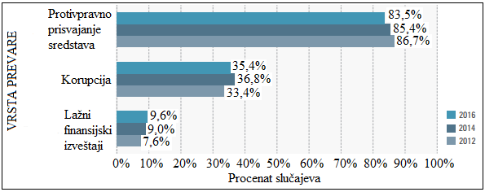
Grafik 1: Frekvencije finansijskih prevara posmatrano po kategorijama [13]

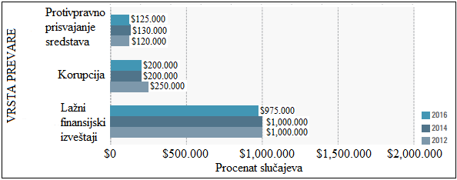
Grafik 2: Frekvencije finansijskih prevara posmatrano prema prosečnom gubitku [13]

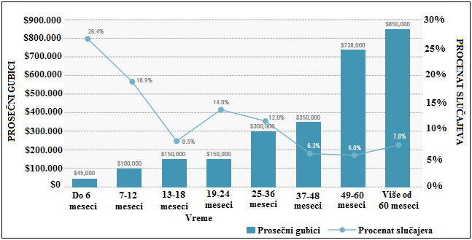
Grafik 3: Frekvencije i prosečni gubici u zavisnosti od dužine trajanja finansijske prevare [13]

Pored prethodno pomenutih kategorija gubici od finansijskih prevara zavise i od toga koliko je dugo trajala prevara pre nego što je otkrivena. Visina štete je upravo srazmerna dužini trajanja finansijske prevare pre njenog otkrivanja. Više od jedne četvrtine slučajeva finansijskih prevara otkriveni su u prvih šest meseci, a rana detekcija ublažila je visinu gubitaka koji bi nastali kao njihova posledica. Prosečna dužina trajanja finansijskih prevara u ovom istraživanju iznosi 18 meseci, dok je više od 32% slučajeva trajalo dve godine pre njihove detekcije.
Na osnovu višegodišnjeg istraživanja koje je sprovelo Udruženje ovlašćenih istraživača prevara (Association of Certified Fraud Examiners) u Srbiji u 2014. godini ispitivano je 4 slučajeva, a na osnovu izveštaja iz 2014. godine [14] i 2012. godine [15] uočen je rast za jedan slučaj godišnje posmatrano od 2012-2014. godine. Podaci o nastalim finansijskim prevarama u Srbiji nisu lako dostupni. Preduzeća često pokušavaju da prikriju informaciju o tome da je finansijska prevara nastala jer se to veoma loše odražava na njihov imidž i izaziva velike nematerijalne troškove. U Evropi je u 2012. godini istraživano 134 slučajeva, u 2013. godini 176, dok je u 2015. godini broj slučajeva porastao na 208. Na osnovu prethodnih studija uočava se da broj finansijskih prevara raste iz godine u godinu.

3. PREDVIĐANJE PRIJAVA FINANSIJSKIH PREVARA U SAD-U UZ POMOĆ ANALIZE VREMENSKIH NIZOVA

Obično se za analizu kretanja pojave koriste kvantitativne metode kojima se analizira dosadašnje kretanje pojave ili se analizira zavisnost posmatrane pojave i drugih pojava koje mogu na nju uticati. Jedna od najčešće primenjivanih kvantitativnih metoda prognoziranja je analiza vremenskih nizova. Za prognozu prijava finansijskih prevara u SAD-u pomoću analize trenda korišćen je računarski program MS Excel i podaci o broju prijava finansijskih prevara u SAD-u za periodu od 2001. do 2011. godine. [16] Serija podataka broja prijava finansijskih prevara u SAD-u prikazana je na grafiku 4.

Tabela 1: Podaci varijabli za analizu trenda kretanja prijava finansijskih prevara u SAD-u u hiljadama [16]
Godine | 2001 | 2002 | 2003 | 2004 | 2005 | 2006 | 2007 | 2008 | 2009 | 2010 | 2011
Broj prijava finansijskih prevara u SAD-u | 137 | 243 | 331 | 410 | 438 | 424 | 506 | 620 | 704 | 815 | 990

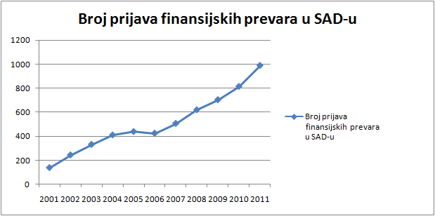
Grafik 4: Prijave finansijskih prevara u SAD-u za period između 2001-2011. godine

Od 2001. do 2011. godine uočljiv je stalni rast broja prijava finansijskih prevara u SAD-u i to sa 137 na 990 prijava godišnje. Iz godine u godinu primetan je približan rast broja prijava. Nastavak rasta prisutan je i u narednim godinama sve do posmatrane 2011. godine, iako je, prisutna lagana stagnacija rasta u 2005. i 2006. godini kada se broj prijava finansijskih prevara zadržava na granici između 438 i 424 prijava. Florida je država sa najvećom stopom prijavljenih prevara i drugih vrsta pritužbi po glavi stanovnika, a zatim sledi Merilend. Samo u maloprodajnom sektoru u SAD-u procenjeno je da prevare odnose 6% prihoda, a na osnovu studije koju je sproveo ACFE finansijski gubici u SAD-u su ogromni i iznose preko 400 milijarde dolara na godišnjem nivou. Pored finansijskih gubitaka, ne treba zanemariti i nastale nematerijalne troškove koji su nekada veći od finansijskih, a to su negativan publicitet, pad motivacije zaposlenih, poverenja akcionara i slično. [17]
Za izračunavanje trenda neophodno je odrediti vrednosti varijable X koja označava vreme (godine), dok varijabla Y predstavlja broj prijava finansijskih prevara u hiljadama. Na graficima 5., 6. i 7 prikazani su linearni, parabolični i eksponencijalni trend sa pratećim jednačinama kako bi se vizuelno odredila koja vrsta trenda najbolje reprezentuje posmatranu vremensku seriju. Trend može biti posledica promena u društvu, tehnologiji, društvenih običaja, tržišnih i ekonomskih uslova, uslova u okruženju i slično. [18]

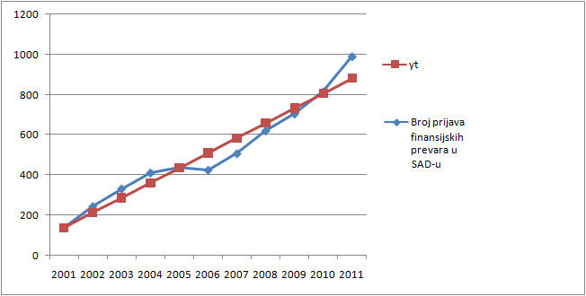
Grafik 5: Prijave finansijskih prevara u SAD-u za period između 2001-2011. godine i linearni trend

Jednačina linearnog trenda yt= 510,73+74,18x sastoji se od parametara bo (510,73) koji predstavlja instrument kontrole trenda jer empirijske vrednosti posmatrane vremenske serije ne bi trebalo previše da odskaču od određenih trend vrednosti. Vrednost parametra b1 (74,18) ukazuje na to da se broj prijava finansijskih prevara prosečno povećava iz godine u godinu za 74,18 hiljada prijava.

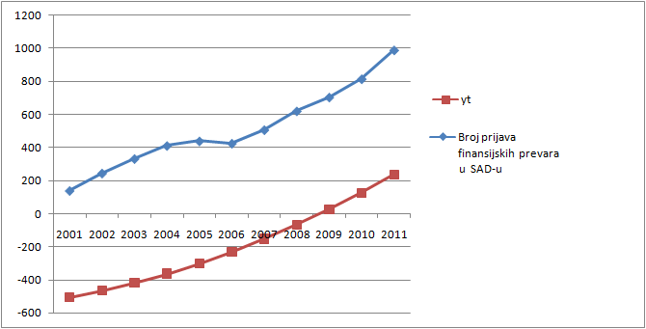
Grafik 6: Prijave finansijskih prevara u SAD-u za period između 2001-2011. godine i parabolični trend

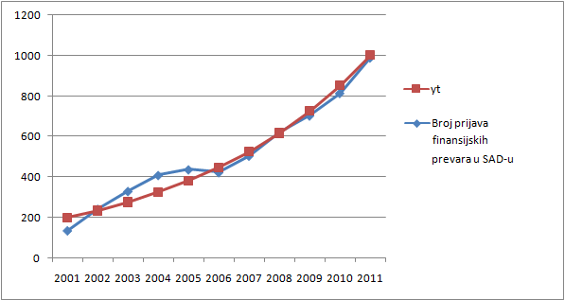
Grafik 7: Prijave finansijskih prevara u SAD-u za period između 2001-2011. godine i eksponencijalni trend

Na osnovu obračuna dobijena je jednačina paraboličnog trenda yt= -231,07+74,18x+3,85x², dok je jednačina eksponencijalnog trenda yt= 448,99*1,178^{x}.
Uz pomoć grafičkog metoda određivanja vrste trenda zasnovanog na vizuelnom posmatranju dijagrama raspršenosti vremenske serije na osnovu kojeg se ocenjuje koji tip funkcije trenda najviše odgovara posmatranoj vremenskoj seriji [19] uočavamo da eksponencijalni trend najbolje reprezentuje datu vremensku seriju. Reprezentativnost dobijenih vrednosti trenda odredili smo primenom Standardne greške trenda [20] koja za linearni trend iznosi: Sy=54,68; za parabolični trend iznosi: Sy=704,60 i za eksponencijalni trend iznosi: Sy=43,26. Trend čija je standardna greška najmanja najbolje reprezentuje datu vremensku seriju. Na osnovu obračunatih vrednosti zaključujemo da je ekponencijalni trend najpogodniji za ocenu i predviđanje prijava finansijskih prevara u SAD-u, što znači da posmatrana pojava u sukcesivnim vremenskim periodima pokazuje približno isti tempo rasta ili opadanja. [21]
Za ekstrapolaciju trenda koristili smo jednačinu eksponencijalnog trenda. S obzirom na to da se predviđanje posmatrane pojave može vršiti najviše za vremenski period koji je dva puta kraći od perioda na koji se odnosi posmatrana vremenska serija [22], ekstrapolaciju trenda izvršićemo za naredni šestogodišnji period (tabela 2) i prikazati na grafiku 8.

Tabela 2: Predviđanje prijava finansijskih prevara u SAD-u za period od 2012-2022. godine
Godine | 2012 | 2013 | 2014 | 2015 | 2016 | 2017
Prijave | 1174,90 | 1380,38 | 1621,81 | 1905,46 | 2238,72 | 2630,27

Na osnovu izvršene prognoze, a i na osnovu dostupnih informacija iz šire javnosti možemo uočiti da se nastavlja rastući trend prijava finansijskih prevara na tržištu SAD-a, ali i u svetu uopšte. Predviđanje kretanja broja prijava finansijskih prevara treba prihvatiti s rezervom jer je podložno greškama zbog neizvesnosti koje vladaju u nestabilnoj ekonomskoj situaciji u svetu.

Grafik 8: Eksponencijalni trend kretanja prijave finansijskih prevara u SAD-u za period između 2012-2017. godine

4. ZAKLJUČAK

Prilikom analize i predviđanja trenda kretanja prijava finansijskih prevara u SAD-u sa kratkim osvrtom na Republiku Srbiju, cilj rada je bio da se odredi intenzitet i struktura prijava finansijskih prevara. Predmet istraživanja ograničen je na prijave finansijskih prevara u SAD-u. Primenom kvantitativnih metoda analize vremenskih nizova utvrđeno je kretanje prijava finansijskih prevara u SAD-u. Ustanovljeno je da u posmatranom periodu od 2001-2011. godine varijabla ima tendenciju rasta, koji je pogotovo izražen posle 2006. godine. Rezultati prognoze upućuju na dalji rast s pretpostavkom da će to trajati sve dok SAD ne izađu iz velike ekonomske krize koja utiče na kretanje posmatrane pojave. Iako je najprisutniji oblik finansijskih prevara protivpravno prisvajanje sredstava, najviše gubitaka prouzrokuje lažno finansijsko izveštavanje. Prema podacima ACFE šteta po osnovu lažnog finansijskog izveštavanja manja je u 2016. godinu u odnosu na 2014. i 2012. godinu. Treba uzeti u obzir da rana detekcija prevara ublažava visinu gubitaka po osnovu njih, pa povećanje broja prijava finansijkih prevara može imati i pozitivan efekat na smanjenje gubitka koji nastaje po osnovu njih, ukoliko je reč o prijavama koje su rano otkrivene. Mada je broj ispitivanih slučajeva finansijskih prevara u Srbiji skroman, raste iz godine u godinu. Na osnovu podataka o broju finansijskih prevara u Evropi može se doći do istog zaključka. Uvek treba imati na umu da se prognozirane vrednosti temelje na vrednostima posmatrane vremenske serije iz prethodnog vremenskog perioda i ne treba ih posmatrati kao apsolutno precizno određene buduće vrednosti posmatrane pojave. Mogućnosti za dalja istraživanja problema ovog rada nalaze se u posmatranju vremenske serije u odnosu na neke druge varijable koje mogu značajno uticati na njeno kretanje, kao i primeni drugih kvalitativnih ili kvantitativnih metoda radi postizanja boljih saznanja o analiziranom problemu.

LITERATURA

- ALBRECHT, S.; ALBRECHT, C.; ALBRECHT, C.; ZIMBELMAN, M.: Fraud examination, SOUNTH-WESTERM CENGAGE LEARNING, USA, 2012.
- ARZOVA, S.B.: Isletmelerde Calisanlar Tarafindan Yapilan Hilelerin Kirmizi Bayraklar Yoluyla Izlenmesi, MUFAD Dergisi, Avciol Press, vol 20, October 2003.
- HUBBARD, F.M.: Guide to preventing workplace fraud taking action to reduce business crime exposure, KPMG LLP, USA, 2006.
- INSTITUTE OF TURKISH HISTORY: Turkish dictionary, vol 1. Institute of Turkish History Press House, Ankara, 1998.
- GARNER, B.: Black’s Law Dictionary, 8th ed., WEST GROUP, USA, 2004.
- International Standard on Auditing 240 (redrafted), para. 11. Available at: http://www.ifac.org/system/files/downloads/2008_Auditing_Handbook_B035_ISA_240_Redrafted.pdf.
- FEDERAL BUREAU OF INVESTIGATION: Facts and Figures 2003, Available at: http://www.fbi.gov/ libref/factsfigure/wcc.htm.
- DUFFIELD, G.; GRABOSKY, P.: Psychology of Fraud, Trends & Issues in crime and criminal justice, Australian Institute of Criminology, No. 199, 2001.www.aic.gov.au/publications/tandi/ti199.pdf.
- RASEY, M.: History of forensic accounting, 30 June 2009., http://www.ehow.com/ about_5005763_history-forensic-accounting.html
- SINGLETON, T.W.; SINGLETON, A.J.; BOLOGNA, J.; LINDQUIST, R.: Fraud Auditing and Forensic Accounting, Savez računovođa i revizora Srbije, Beograd, 2010.
- GOLDEN, T.; SKALAK, S.; CLAYTONA, M.: Guide to forensic accounting investigation, John Wiley & Sons, New Yersey, 2006.
- Transparency International, “TI’s Vision, Mission, Values, Approach and Strategy,” http://www.transparency.org.
- Report to the nations, 2016., Available at: https://s3-us-west-2.amazonaws.com/acfepublic/2016-report-to-the-nations.pdf.
- Report to the nations, 2014., Available at: http://www.acfe.com/rttn/docs/2014-report-to-nations.pdf.
- Report to the nations, 2012., Available at: https://www.acfe.com/uploadedFiles/ACFE_Website/Content/rttn/2012-report-to-nations.pdf.
- FEDERAL TRADE COMMISSION: Consumer sentinel network data book for January - December 2011. Federal Trade Commission, Washington DC, USA, 2012.
- https://chapters.theiia.org/ottawa/Documents/Fraud_Detection_and_Prevetion.pdf.
- YAFFEE, R.; MCGEE, M.: Introduction to Time Series Analysis and Forecasting: With Applications of SAS and SPSS, Acad. Press, San Diego, California. 2000.
- BARY, G.C.: Business statistics, 3rd Edition, Tata McGraw-Hill Education, New Delhi, 2010.
- LOVRIĆ, M.: Osnovi statistike, Ekonomski fakultet, Kragujevac, 2008.
- HOODA, R.P.: Statistics for business and economics, 5th edition, Vikas Publishing house PVT LTD, New Delhi, 2013.
- MARJANOVIĆ, M.; MIHAILOVIĆ, I.; SPASIĆ, K.: Statistika u ekonomiji i poslovanju sa zbirkom rešenih zadataka, Visoka poslovna škola strukovnih studija, Leskovac, 2016.

